прекрасный повод почитать и обсудить интересные и достойные книги, на которые не хватало времени или желания.
Наша школьная библиотека предлагает вам такие книги:
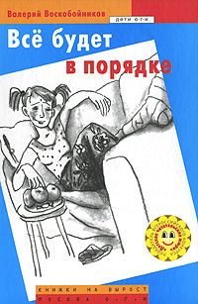 Книга Валерия Воскобойникова «Все будет в порядке» смешная и чуть-чуть печальная. Этот доверительный рассказ о приключениях, которые происходят с человеком, которому еще не исполнилось одиннадцати лет. Мало ли у него проблем? И маму выдать замуж нужно, и друга - студента с девушкой помирить, и одноклассника от хулиганов защитить.
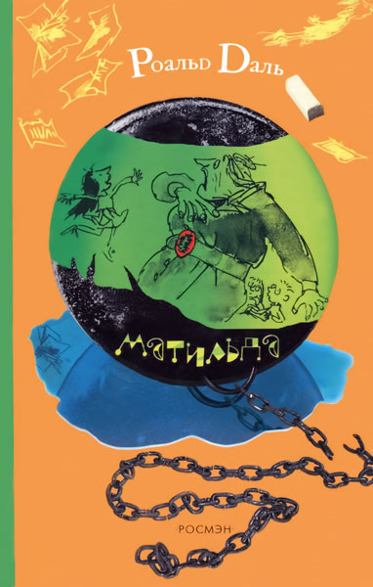 А вот книга классика английской литературы Роальда Даля. Его книги любят дети во всем мире. «Матильда» - так называется эта книга, это гениальный ребенок, но родители не считают ее таковой, у родителей только лишняя головная боль от нее. Родители Матильды заняты только собой, им нет дела до собственной дочери. И Матильда решила перевоспитать своих родителей, а заодно и злобную директрису школы мисс Транчбул. В 1988 году «Матильда» была признана лучшей книгой для детей, и по ней снят фильм. А в 1999 году в Международный день книги за нее проголосовало пятнадцать тысяч детей.
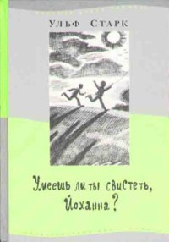 Часто нам – взрослым и детям – не хватает рядом близкого человека. Шведский писатель Ульф Старк умеет писать о самых сложных проблемах так просто и ясно, что понятно даже взрослым. В книгу вошли две повести: «Умеешь ли ты свистеть, Иоханна?» и «Сикстен» о самых главных вещах в жизни: любви и жертвенности, радости встреч и грусти потерь. Эти веселые и мудрые книги будут интересны и взрослым и детям.
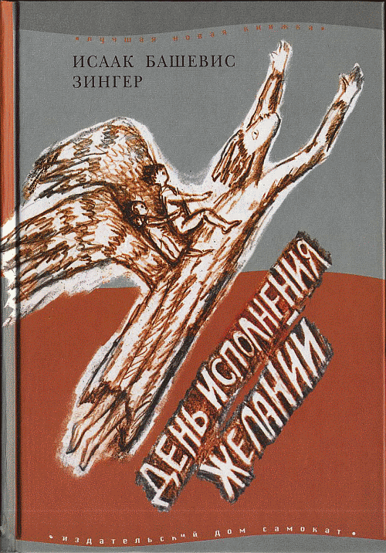События, о которых рассказывается в этой книге, произошли сто лет назад. Мир изменился до неузнаваемости. Эта книга - о мальчике – мечтателе с Крохмальной улицы, который потом станет великим еврейским писателем. «Когда я был маленьким и рассказывал разные истории, меня звали лгуном. Теперь же меня зовут писателем – Исаак Башевис Зингер и написал он замечательную книгу: «День исполнения желаний». А вот об этой книге послушайте что говорят: «Эта история и вправду очень интересная, просто классная. В ней говорится обо всем, с чем мы можем встретиться в жизни».
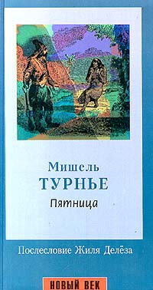 «Пятница или Дикая жизнь – книга, которую нужно читать всем, особенно молодым. Она учит жить в равновесии с природой и в гармонии с людьми. «Эта книга жестокая». «Эта история слишком грустная и трогательная». Когда вы прочтете книгу Пятница или Дикая жизнь» Мишеля Турнье интересно, какое у вас мнение сложится?

